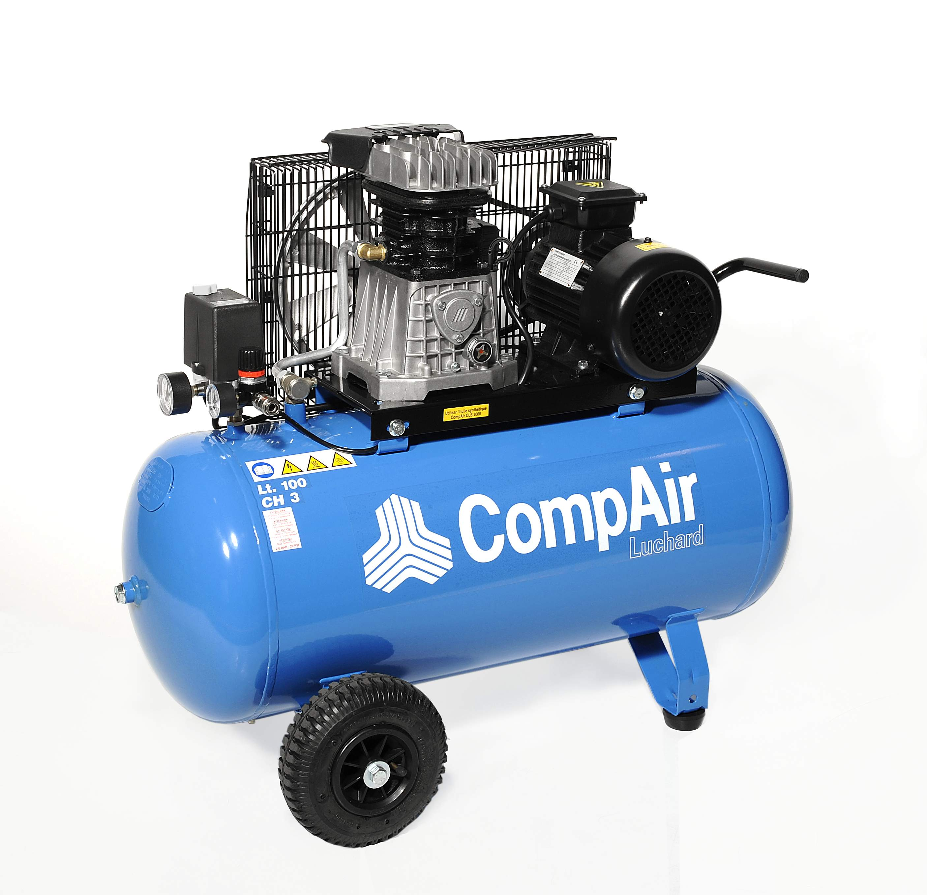

Le jeudi 19 mai 2016

A l’attention de Monsieur Morfin Laurent **Société APA**

**ZI Les Serres**

**26600 LA ROCHE DE GLUN**

**Offre de Prix MB20160002**

*Affaire suivie par Monsieur BETTON LIONEL*

*Lionel.betton@sfacs-industrie.fr*

Objet : Sécheur par réfrigération

Monsieur,

Suite à notre entretien, je vous propose deux sécheurs par réfrigération ayant chacun un débit de 24 m3/h pour vos cabines de peinture pour un débit demandé d’environ 20 m3/h . Installation posée par vos soins .

**I. SECHEUR PAR REFRIGERATION ED24**

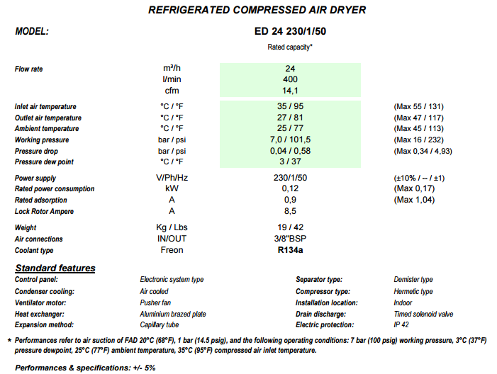

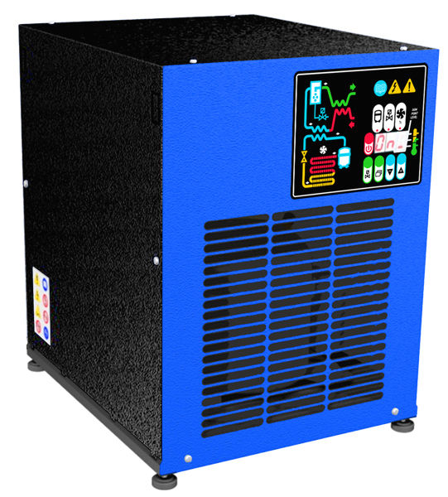

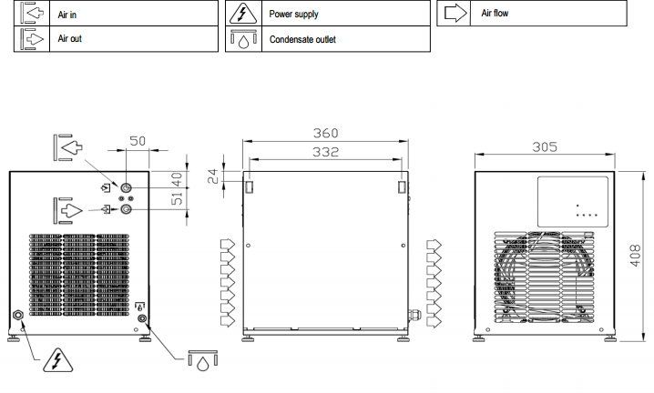

**Prix Unitaire HT : 1 049.00 EUROS**

**II – DECOMPOSITION DU PRIX**

Ref Désignation PU HT Qté Total HT

AIP ED24 sécheur à réfrigération racc 3/8 1 049.00 2 2 098.00

**Total HT € : 2 098.00 EUR**

**Remise commercial HT € : 1 898.00 EUR**

TVA20% : 379.60 EUR

**TOTAL TTC €** : 2277.60.00 EUR

##### III – Règlement

* **Règlement :**
* **paiement 30 Jours fin de mois**
* **Règlement 3 fois sans frais : 40 % à la commande – 30 % à 30 Jours – Solde à 60 Jours**

**IV. REALISATION DES TRAVAUX**

Délai de livraison : 2 semaines

**. Validité de l’offre : 3 semaines**

Espérant répondre à vos attentes, nous nous tenons à votre entière disposition pour tout renseignement complémentaire et vous remercions pour la confiance que vous nous témoignez en nous consultant.

Courtoisement.

Le service commercial

**Lionel Betton**

**SFACS INDUSTRIE**

**06 06 57 31 82**